Федеральное государственное автономное образовательное учреждение высшего образования «Национальный исследовательский университет ИТМО» Санкт-Петербург 2023

Факультет Программной Инженерии и Компьютерной Техники

Лабораторная работа №1

Перевод чисел между различными системами счислений

Вариант 25

Выполнила:

Хахулина Светлана Алексеевна

Группа:

Р3106

Проверил:

Доцент ПИиКТ, кандидат технических наук

Балакшин Павел Валерьевич

Санкт-Петербург, 2024

**Содержание**

**Задание 3**

**Основные этапы вычисления 3**

**1. 4631810 = ?15 3**

**2. 251157 = ?10 4**

**3. 29A1311 = ?9 4**

**4. 26,4810 = ?2 4**

**5. 5A,EF16 = ? 2 5**

**6. 44,128 = ?2 6**

**7. 0,0111112 = ?16 6**

**8. 0,1100112 = ?10 6**

**9. 2E,2216 = ?10 6**

**10. 6010 = ?(фиб) 6**

**11. 581-10 = ?10 7**

**12. {^1}20{^2}49с = ?10 7**

**13. 357910 = ?(факт) 7**

**Дополнительное задание 7**

**Заключение 8**

**Список использованных источников 8**

# Задание

Перевести число "А", заданное в системе счисления "В", в систему счисления "С". Числа "А", "В" и "С" взять из представленных ниже таблиц. Вариант выбирается как сумма последних двух цифр в номере группы и номера в списке группы согласно ISU. Т.е. 13-му человеку из группы P3102 соответствует 15-й вариант (=02 + 13). Если полученный вариант больше 40, то необходимо вычесть из него 40. Т.е. 21-му человеку из группы P3121 соответствует 2-й вариант (=21 + 21 - 40).

Обязательное задание (позволяет набрать до 85 процентов от максимального числа баллов БаРС за данную лабораторную). Всего нужно решить 13 примеров. Для примеров с 5-го по 7-й выполнить операцию перевода по сокращенному правилу (для систем с основанием 2 в системы с основанием 2^k). Для примеров с 4-го по 6-й и с 8-го по 9- й найти ответ с точностью до 5 знака после запятой. В примере 11 группа символов {^1} означает -1 в симметричной системе счисления.

Дополнительное задание №1 (позволяет набрать +15 процентов от максимального числа баллов БаРС за данную лабораторную). Написать программу на любом языке программирования, которая бы на вход получала число в системе счисления "С" из примера 11, а на выходе вы выдавала это число в системе счисления "B" из примера 11. В случае выполнения этого задания предоставить листинг программы в отчёте.

Оформить отчёт по лабораторной работе исходя из требований

# Основные этапы вычисления

## 1. 4631810 = ?15

4631810 = DACD15

|  |  |
| --- | --- |
| число | остаток |
| 46318 | D |
| 3087 | C |
| 205 | A |
| D | D |

## 2. 251157 = ?10

251157 = 5 * 70 + 1 * 71 + 1 * 72 + 5 * 73 + 2 * 74 = 657810

## 3. 29A1311 = ?9

29A1311 = 3 * 110 + 1 * 111 + 10 * 112 + 9 * 113 + 2 * 114 = 4248510

4248510 = 642459

|  |  |
| --- | --- |
| число | остаток |
| 42485 | 5 |
| 4720 | 4 |
| 524 | 2 |
| 58 | 4 |
| 6 | 6 |

## 4. 26,4810 = ?2

Перевод целой части:

2610 = 110102

|  |  |
| --- | --- |
| число | остаток |
| 26 | 0 |
| 13 | 1 |
| 6 | 0 |
| 3 | 1 |
| 1 | 1 |

Перевод дробной части:

0,48 * 2 = 0,96

0,96 * 2 = 1,92

0,92 * 2 = 1,84

0,84 * 2 = 1,68

0,68 * 2 = 1,36

0,4810 = 0,011112

26,4810 = 11010,011112

## 5. 5A,EF16 = ? 2

516 = 1012

A16 = 10102

E16 = 11102

F16 = 11112

Целая часть: 1011010

Дробная часть(с округлением до 5 знаков после запятой): 0,1111

5A,EF16 = 1011010,1111 2

## 6. 44,128 = ?2

48 = 1002

18 = 0012

28 = 0102

Целая часть: 100100

Дробная часть: 001010

44,128 = 100100,001012

## 7. 0,0111112 = ?16

0,0111112 = 0, 0111 11002 = 0,7С16

## 8. 0,1100112 = ?10

0,1100112 = 1 * 2-1 + 1 * 2-2 + 0 * 2-3 + 0 * 2-4 + 1 * 2-5 + 1 * 2-6 = 0,7968810

## 9. 2E,2216 = ?10

## 2E,2216 = 2 * 161 + 14 * 160 + 2 * 16-1 + 2 * 16-2 = 46,1328110

## 10. 6010 = ?(фиб)

Ряд Фибоначчи: 1,2,3,5,8,13,21,34,55

6010 = 55 + 5 = 55 * 1 + 34 * 0 + 21 * 0 + 13 * 0 + 8 * 0 + 5 * 1 + 3 * 0 + 2 * 0 + 1 * 0 = 100001000(фиб)

## 11. 581-10 = ?10

581-10 = 5 * (-10)2 + 8 * (-10)1 + 1 * (-10)0 = 500 – 80 + 1 = 42110

## 12. {^1}20{^2}49с = ?10

{^1}20{^2}49с = 4 * 90 + (-2) * 91 + 0 * 92 + 2 * 93 + (-1) * 94 = 4 – 18 – 6561 = -657510

## 13. 357910 = ?(факт)

1. 3579 div 2 = 1789, d1 = 3579 mod 2 = 1
2. 1789 div 3 = 596, d2 = 1789 mod 3 = 1
3. 596 div 4 = 149, d3 = 596 mod 4 = 0
4. 149 div 5 = 29, d4 = 149 mod 5 = 4
5. 29 div 6 = 4, d5 = 29 mod 6 = 5
6. 4 div 7 = 0, d6 = 4 mod 7 = 4

х(ф) = d6d5d4d3d2d1(ф) = 454011(ф)

# Дополнительное задание

При нахождении остатка от деления отрицательного числа он может оказаться отрицательным, в этом же случае число округляется вниз, поэтому к нему необходимо прибавить 1, а также взять в результат значение остатка по модулю. Я решила писать программу на языке Python, потому что это единственный язык, с которым я умею работать. Также это задание напоминает прототип задания ЕГЭ по информатике. Листинг программы представлен на Рисунок 1.

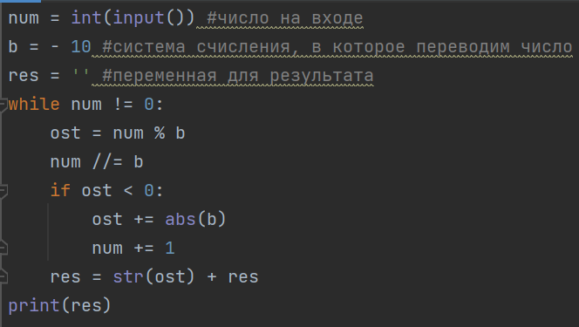

Рисунок 1 – листинг программы

# Заключение

В ходе выполнения лабораторной работы № 1 я вспомнила и закрепила уже известный мне материал. Также я узнала о симметричной, фибоначчиевой и факториальной системах счисления.

# Список использованных источников

1. Балакшин П.В., Соснин В.В. Информатика: методическое пособие. Санкт-Петербург: 2015.
2. С. Б. Гашков Системы счисления и их применение. 2 изд. М.: Издательство Московского центра непрерывного математического образования, 2012.